Sofy Diva
Prawdziwe gwiazdy mają za zadanie zachwycać i relaksować. Z tego powodu producent wprowadził na rynek kanapę i narożnik Diva, które mają stylowe kształty, gustowne pikowania i delikatne nóżki. Dla mebli tych przeznaczony jest pierwszy plan w salonach Klientów, zupełnie jak dla artystów.

Dzięki rozkładanemu stelażowi i materacowi o grubości 6 cm, na sofach z tej serii, wyprodukowanych przez Aris Mebel, można wygodnie spać. Funkcja spania kanapy Diva posiada szerokość 120 lub 140 cm. Mebel jest praktyczny, gdyż posiada pojemnik na pościel. W przypadku montażu funkcji do spania, w dolnej części mebla, zamocowana będzie maskownica z tkaniny w postaci falbany. Dzięki niej nóżki zrobią się niewidoczne.
Nóżki wykonane są z drewna z możliwymi wybarwieniami w kolorze naturalnym, olcha, czereśnia, czereśnia antyczna, rustikal, mahoń lub orzech. Producent sugeruje Klientom, aby zakupili kanapę lub narożnik, który będzie obity welurami bądź aksamitami. W przypadku wersji skórzanej poleca się wykorzystać jako obicie skórę naturalną, praktycznie bez znaczenia jakiego dokładnie rodzaju, najważniejsze, żeby nie była to sztywna skóra typu bycast.

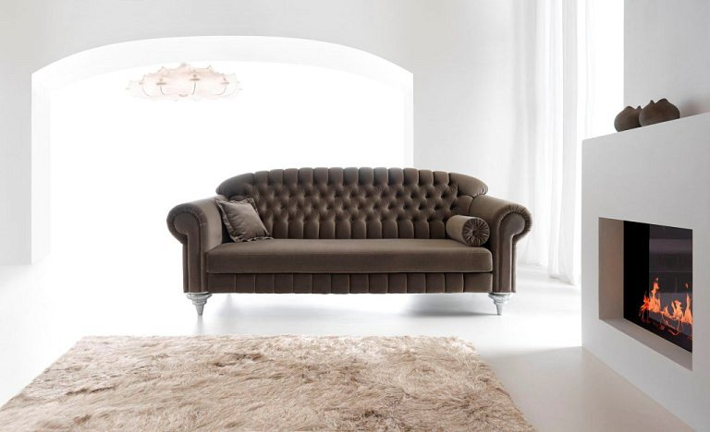
Kanapa Diva od Aris
Diva dostępna jest jako fotel lub kanapa w wersji 2 os., 2,5 os., 3 os. lub 3,5 os. W zależności od ilości osób, ma szerokość od 115 do 235 cm, natomiast jej głębokość i wysokość jest stała i wynosi kolejno 102 i 100 cm. Warto dodać, że producent gwarantuje możliwość zmiany głębokości siedziska, można wybrać oprócz standardowej w rozmiarze 102 cm również opcjonalną 95 cm. Cena kanapy, w zależności od szerokości i materiału wykończenia, zaczyna się od 7 tys. zł.
Sofy pasują do stylu glamour, co zostaje podkreślone przez stylową poduszkę i wałeczek. Brązowa kanapa Diva wpasuje się do białego, minimalistycznego salonu, w którym nie powinno być praktycznie żadnych dodatków, ani dekoracji. Ściany mogą być białe, bez żadnych obrazów, natomiast na podłodze proponujemy posadzkę z żywicy epoksydowej lub poliuretanowej, która będzie sprawiała wrażenie tafli lodu. Okna powinny być wysokie, bez zasłon i przyozdobione jedynie delikatnymi szarfami z tkaniny, dzięki czemu do salonu wpada dużo światła. Taki zimny salon ociepli, oprócz kanapy, nowoczesny kominek i dywan shaggy w odcieniu kremowym i szarym.

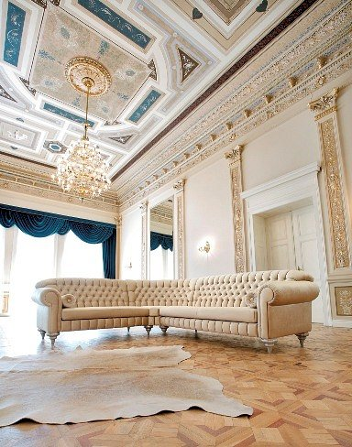
Narożnik Diva od Aris
Z kolei, kremowy narożnik z tej serii, produkowany przez Aris Mebel jest sporych rozmiarów. Będzie pasował do wysokiego salonu, który będzie urządzony w stylu pałacowym. Znakiem charakterystycznym takiego wnętrza powinien być parkiet w charakterystyczne wzory. Radzimy, aby na ścianach wykonać złote zdobienia, natomiast na suficie bogatą sztukaterię, z wykorzystaniem granatowego, kremowego i złotego. Oprócz tego złoty żyrandol z kryształami i granatowe zasłony, które będą upięte w taki sposób, aby przypominały kurtynę. Całości salonu niczym w pałacu, dopełnią drewniane, ciężkie drzwi w kolorze białym, ze zdobionymi futrynami, skóra na podłodze oraz wielkie lustro.
Link do zakładki nt. Diva w katalogu http://www.katalog.arismebel.pl/meble/68,diva

